LAPORAN PRAKTIKUM

BIG DATA ANALYTIC

PERTEMUAN KE-3



**Disusun oleh :**

**NAMA : FERDI DIRGANTARA**

**NIM : 175410039**

**JURUSAN : TEKNIK INFORMATIKA**

**JENJANG : S1**

LABORATORIUM TERPADU

SEKOLAH TINGGI MANAJEMEN INFORMATIKA DAN KOMPUTERAKAKOMYOGYAKARTA

2020

PRAKTIKUM

1. Menggunakan fungsi membuat Ploting Data pada sumbu ordinat
   1. Membuat garis ordinat untuk ploating data

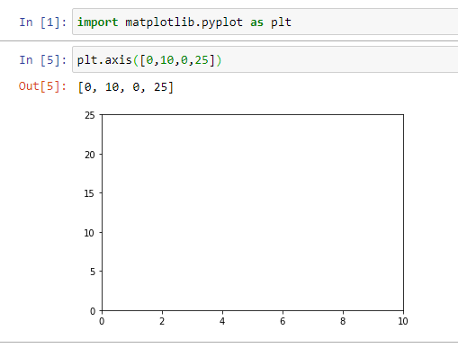

* 1. Menampilkan data ordinat untuk data {(2,4), (2.5,11), (6,14), (7,17), (9,24)}

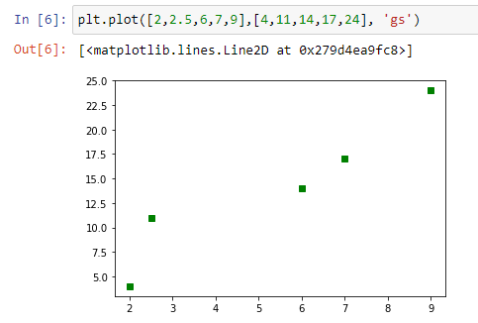

* 1. Membuat garis pada titik-titik ordinat diatas dengan menghilangkan “gs”

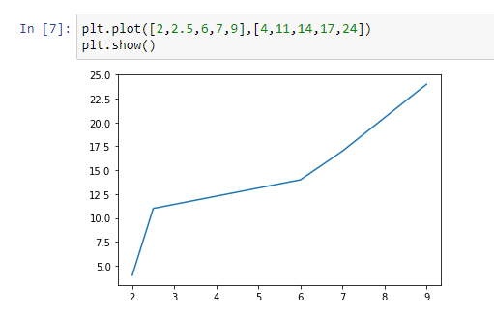

* 1. Membuat ploting data dengan memberi nama variabel sumbu x dan sumbu y

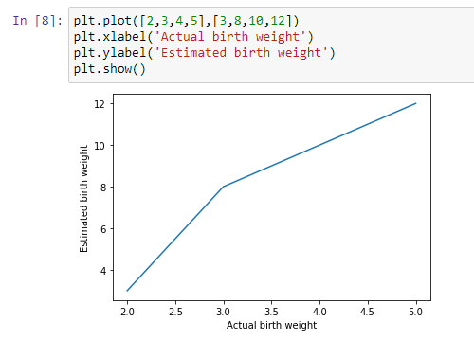

1. Manajemen data file csv
   1. Menampilkan data csv

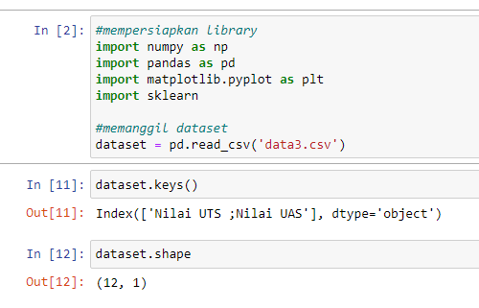

* 1. Scatter Plot Data

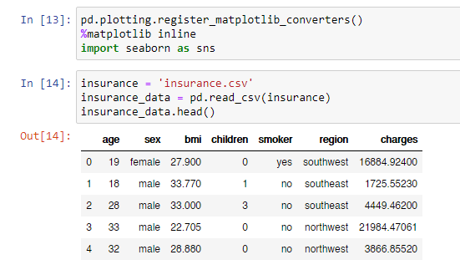

Membuat Scatter Plot

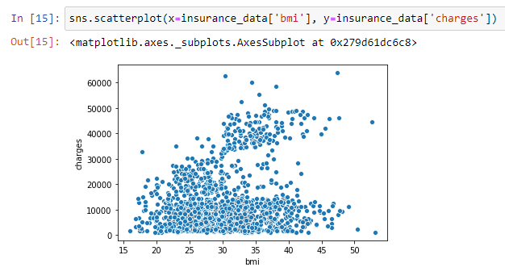

Membuat plotting regresi dengan variabel x = bmi dan y = charges

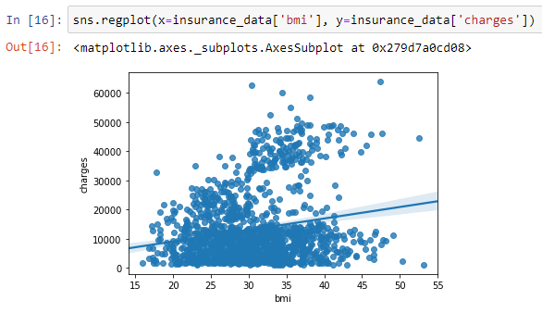

Menampilkan plot data kategori dari salah satu variabel smoker

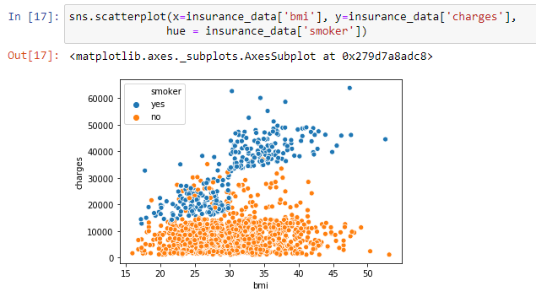

Menampilkan prediksi data tentang smoker melalui garis regresi

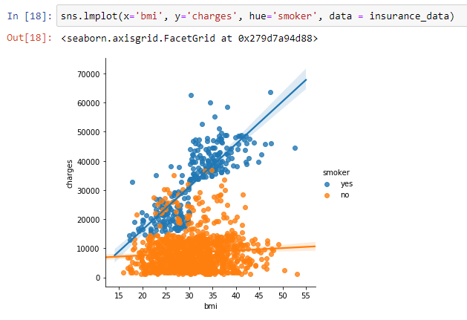

LATIHAN

1. Jelaskan perbedaan scatterplot, regplot, dan implot
2. Sactterplot

Scatter plot adalah sebuah grafik yang biasa digunakan untuk melihat suatu pola hubungan antara 2 variabel. Untuk bias menggunakan scatter plot, skala data yang digunakan haruslah skala interval dan rasio.

1. Regplot

Regplot adalah suatu teknik statistika yang menggunakan hubungan antara dua variable atau lebih untuk mendapatkan garis fit sehingga satu variable dapat diprediksi atau diestimasi berdasarkan variabel lainnya.

1. Implot